NOM Prénom 5°

SCIENCES PHYSIQUES EVALUATION N°4

Note : / 24 → / 20

/ 6  / 2  / 0.5  / 0.5  / 0.5  / 0.5  / 0.5  / 0.5  / 0.5  / 0.5  / 6  / 1.5  / 6  / 2  / 2  / 2  / 6  / 1  / 1  / 1  / 1  / 1  / 1 | Exercice N° 1  1- Donner au dos de la feuille la définition d’un nœud, d’une boucle  2- Répondre aux questions :  Exercice N° 2 Il manque des fils de connexion, à vous de les dessiner à la règle !  Exercice N° 3 : On considère le circuit ci-dessous:  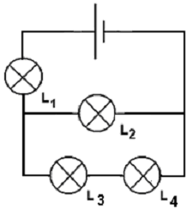  1- Quelle lampe doit-on dévisser pour éteindre toutes les lampes?  2- On dévisse la lampe L₄. Que se passe-t-il pour chacune des autres lampes?  3- Indiquer le sens du courant à travers chaque fil du circuit lorsque L₄ est dévissée  Exercice N° 4  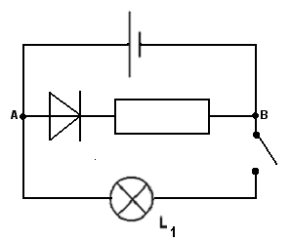  1- Quel genre de circuit a-t-on?  2- L’interrupteur étant ouvert, la D.E.L. fonctionne-t-elle?  3- La lampe L₁ est-elle montée en série ou en dérivation?  4- Comment sont appelés les points A et B de ce circuit?  5- L’interrupteur étant fermé, la lampe L₁ éclaire-t-elle?  6- Dans le schéma du circuit, combien de fils sont dessinés?
  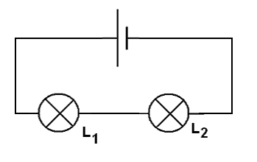 | Indiquer les bornes de la pile.  Indiquer le sens conventionnel du courant électrique.  Indiquer les nœuds s’ils existent.  Dessiner la ou les boucles en vert.
  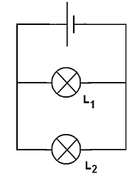 | Indiquer les bornes de la pile.  Indiquer le sens conventionnel du courant électrique.  Indiquer les nœuds s’ils existent.  Dessiner la ou les boucles en vert.
  L₁ et L₂ en série | L₃ et L₄ en dérivation
  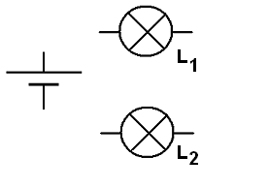 | 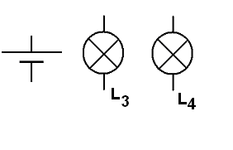
  L₅ et L₆ en série | L₇ et L₈ en dérivation
  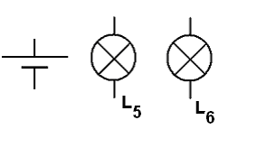 | 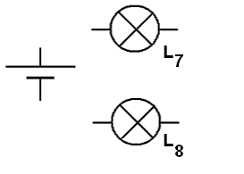

NOM Prénom 5°

SCIENCES PHYSIQUES EVALUATION N°4

Note : / 24 → / 20

/ 6  / 2  / 0.5  / 0.5  / 0.5  / 0.5  / 0.5  / 0.5  / 0.5  / 0.5  / 6  / 1.5  / 6  / 2  / 2  / 2  / 6  / 1  / 1  / 1  / 1  / 1  / 1 | Exercice N° 1  1- Donner au dos de la feuille) la définition d’un nœud, d’une boucle  2- Répondre aux questions :  Exercice N° 2 Il manque des fils de connexion, à vous de les dessiner à la règle !  Exercice N° 3 : On considère le circuit ci-dessous:  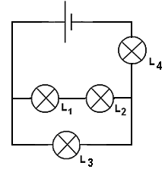  1- Quelle lampe doit-on dévisser pour éteindre toutes les lampes?  2-On dévisse la lampe L₂. Que se passe-t-il pour chacune des autres lampes?  3- Indiquer le sens du courant à travers chaque fil du circuit lorsque L₂ est dévissée  Exercice N° 4  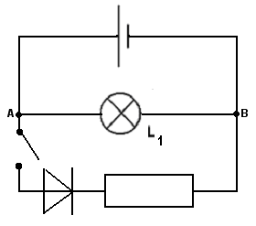  1- Quel genre de circuit a-t-on?  2- L’interrupteur étant ouvert, la lampe L₁. éclaire-t-elle?  3- La lampe L₁ est-elle montée en série ou en dérivation?  4- Comment sont appelés les points A et B de ce circuit?  5- L’interrupteur étant fermé, la D.E.L. fonctionne-t-elle?  6- Dans le schéma du circuit, combien de fils sont dessinés?
  Indiquer les bornes de la pile.
  Indiquer le sens conventionnel du courant électrique.
  Indiquer les nœuds s’ils existent.
  Dessiner la ou les boucles en vert.
  Indiquer les bornes de la pile.
  Indiquer le sens conventionnel du courant électrique.
  Indiquer les nœuds s’ils existent.
  Dessiner la ou les boucles en vert.
  L₁ et L₂ en série | L₃ et L₄ en dérivation
  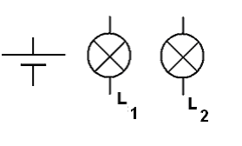 | 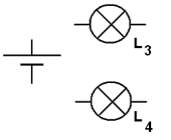
  L₅ et L₆ en série | L₇ et L₈ en dérivation
  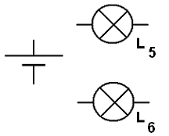 | 